Новые УРОКИ
Новый сайт от проекта UROKI.NET. Конспекты уроков, классные часы, сценарии школьных праздников. Всё для учителя - всё бесплатно!

9 КЛАСС ГЕОГРАФИЯ
Пт. Окт 6th, 2023 12:50:36 PM

Транспорт России — конспект урока

От Глеб Беломедведев
⬧ ОКТ 6, 2023  #видео, #кроссворд, #пазлы, #презентация, #ребус, #Россия, #тесты,
#технологическая карта, #транспорт  Время прочтения: 17 минут(ы)

Содержание [Скрыть]

1 Транспорт России. География важнейших видов транспорта — конспект урока 2 Вступление
3 Выберите похожие названия 4 Возраст учеников
- Класс
- Раздел календарного планирования по географии в 9 классе 7 УМК (Учебно-методический комплекс)
- Учебник
- Дата проведения
- Длительность
- Вид
- Тип
- Форма проведения
- Цель
- Задачи
- Ожидаемые результаты
- Методические приёмы
- Прогнозируемый результат


Уважаемые учителя географии! Добро пожаловать на урок
«Транспорт России» В этом конспекте вы найдете информацию для проведения занятия по этой теме для учеников 9 класса.
Кроме плана и конспекта, доступны технологическая карта, кроссворд, бесплатная презентация, тесты и другие
материалы. Подготовьтесь к интересному уроку!
- Предварительная работа
- Оборудование и оформление кабинета 21 Ход занятия / Ход мероприятия
  - Организационный момент
  - Актуализация усвоенных знаний
  - Вступительное слово учителя (сообщение темы) 22 Основная часть
  - Транспортная система России
  - Виды транспорта
  - Характеристики работы транспорта
  - Проблемы и перспективы развития в России 23 Рефлексия
- Заключение
- Домашнее задание
- Технологическая карта 27 Смотреть видео по теме 28 Кроссворд
- Тесты
- Ребус
- Пазлы
- Презентация
- Список источников и использованной литературы

Транспорт России. География важнейших видов транспорта — конспект урока
Вступление

Выберите похожие названия

Поурочная разработка занятия: «Транспортная система России» Учебный конспект: «Роль транспорта в хозяйстве РФ» Открытый урок: «Виды транспорта и их значение в стране»

Возраст учеников
14-15 лет

Класс

9 класс

Раздел календарного планирования по географии в 9 классе
Раздел I. Хозяйство России — 16 часов

УМК (Учебно-методический комплекс)
[укажите название своего УМК по которому Вы работаете]

Учебник
[укажите название своего учебника]

Дата проведения
[укажите дату проведения.]

Длительность
Примерно 45 минут

Вид
Урок

Тип

Фронтальный урок

Форма проведения
Интерактивная лекция

Цель
Познакомить учащихся с темой урока и ролью этих объектов в нашей стране.

Задачи

Обучающая: Познакомить учащихся с объектами и их характеристиками. Развивающая: Развить умение анализировать информацию и делать выводы. Воспитательная: Сформировать у учащихся понимание важности логистической темы для развития страны.

Ожидаемые результаты

Личностные: Понимание роли объектов и понятий.
Метапредметные: Умение работать с информацией и проводить анализ данных.
Предметные: Знание видов изучаемых объектов и их характеристик.

Методические приёмы

Беседа Интерактивная лекция Презентация Групповая работа

Прогнозируемый результат
Ученики смогут определить основные виды логистики в РФ и их характеристики, а также понимать роль в экономике страны.

Предварительная работа
Подготовьте учебники, атласы и карты для урока. Подготовьте презентацию.

Оборудование и оформление кабинета
Кабинет должен быть оборудован проектором для презентации и доской, информационными плакатами, схемами.

Ход занятия / Ход мероприятия

Организационный момент
Пожалуйста, убедитесь, что у вас под рукой есть учебники по географии, тетради для записей, атласы и карты. Освободите свои рабочие места от лишних предметов и убедитесь, что ваши мобильные телефоны выключены или находятся в бесшумном режиме.

Актуализация усвоенных знаний
Добрый день, дорогие ученики! Для начала давайте вспомним, что мы изучали на предыдущем уроке? «Электроэнергетика России». Кто может вспомнить, какую роль играет электроэнергетика в нашей стране? Пожалуйста, поднимите руку и поделитесь своими знаниями.
(Подождем, пока ученики выскажут свои идеи и вспомнят урок о электроэнергетике.) Замечательно! Вы правильно подчеркнули важность электроэнергетики для нашей экономики и бытовой жизни. Это один из ключевых аспектов развития любой страны.

Вступительное слово учителя (сообщение темы)
Сегодня наш урок по географии будет посвящен увлекательной и важной теме —
«Транспорт России». Мы с вами отправимся в путешествие по разным уголкам нашей огромной страны и изучим, каким образом он влияет на ее развитие.
Тема перевозок всегда была актуальной для России, ведь наша страна занимает огромное пространство, и передвижение по ней — это неотъемлемая часть ее жизни. На уроке мы рассмотрим различные виды транспорта, узнаем о характеристиках их работы, а также обсудим грузооборот и пассажирооборот.
Мы также обратим внимание на проблемы, с которыми сталкивается логистическая система нашей страны, и постараемся найти пути и перспективы ее развития. Ведь умело организованная система играет ключевую роль в экономическом и социальном развитии страны.

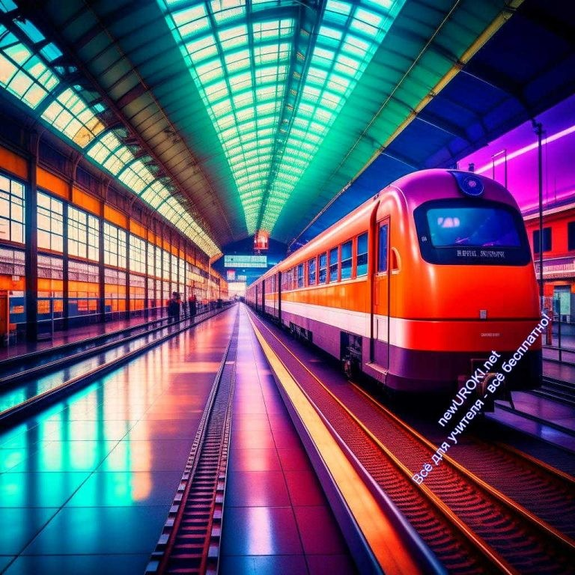Так что давайте начнем наше увлекательное путешествие в мир географии! Уверена, что урок будет интересным и познавательным.

Транспортная система — это комплекс взаимосвязанных видов
транспорта и инфраструктуры, созданный для обеспечения передвижения людей и грузов по всей территории страны.

Основная часть

Иллюстративное фото

Транспортная система России

Объяснение понятия.

Транспортная система РФ включает в себя железнодорожный, автомобильный, водный, трубопроводный и воздушный, а также соответствующую инфраструктуру, такую как дороги, порты, аэропорты и железнодорожные станции.

Роль в хозяйстве страны.

Транспорт играет важнейшую роль в экономическом развитии России. Он обеспечивает передвижение людей и товаров, что необходимо для функционирования различных отраслей экономики. Рассмотрим основные аспекты роли транспорта в хозяйстве страны.

Перевозка грузов: Транспорт позволяет перевозить сырье, продукцию и товары из мест их добычи и производства в потребительские регионы. Например,

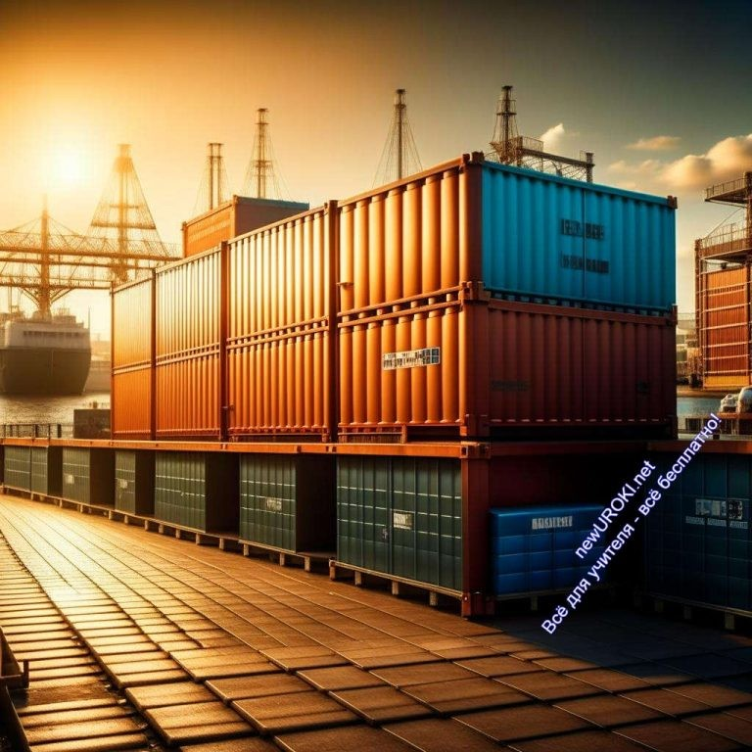железнодорожный и автомобильный играют ключевую роль в доставке угля, металлургической продукции и других товаров от удаленных предприятий к потребителям.
Связь регионов: Логистические маршруты и сети обеспечивают связь между разными регионами страны. Это позволяет укреплять единство и целостность государства, а также обеспечивать доступность услуг и ресурсов в удаленных районах.
Экспорт и импорт: Наша страна является крупным экспортером природных ресурсов, таких как нефть, газ и древесина. Грузоперевозки обеспечивает их доставку на мировые рынки. С другой стороны, импорт товаров и оборудования также требует развитой инфраструктуры.
Туризм и пассажирские перевозки: Воздушные и железнодорожные перевозки играют важную роль в туристической индустрии, обеспечивая комфортное и быстрое перемещение туристов по стране. Они также облегчают деловые поездки и командировки.
Таким образом, система логистики является неотъемлемой частью ее экономики и обеспечивает функционирование различных сфер жизни. В ходе нашего урока мы подробно рассмотрим каждый вид транспорта и его характеристики, чтобы более глубоко понять его роль в жизни нашей страны.

Виды транспорта

Иллюстративное фото

Железнодорожный транспорт

Первым видом передвижения, о котором я хочу рассказать, является железнодорожный транспорт. В России он играет ключевую роль благодаря своей

обширной сети железных дорог, которая простирается на тысячи километров. Он обеспечивает перевозку грузов и пассажиров по всей стране. Это особенно важно, учитывая огромные расстояния в России.
Особенностью железнодорожного передвижения является его высокая грузоподъемность и надежность. Поезда способны перевозить большие объемы грузов, включая сырье, нефть и металлы. Кроме того, железнодорожные пути пролегают через множество городов и населенных пунктов, что делает этот вид передвижения доступным для большинства регионов нашего государства.

Автомобильный транспорт

Перевозка грузов автомобилями — это еще один важный компонент транспортной системы государства. Автомобили широко используются для перевозки грузов и пассажиров как внутри страны, так и за ее пределами. Автодороги общей протяженностью многие тысячи километров соединяют наши города и регионы.
Основными характеристиками автомобильного передвижения являются мобильность и гибкость. Автомобили могут доставить грузы практически в любое место, включая отдаленные сельские районы. Этот вид передвижения также играет важную роль в логистике и распределении товаров.

Трубопроводный

Трубопроводный транспорт представляет собой систему труб, через которые перемещаются жидкости и газы. В России этот вид передвижения активно используется для прокачки нефти и газа. Нефтепроводы и газопроводы пролегают на тысячи километров и соединяют месторождения с потребителями этих ресурсов.
Они обеспечивает надежную и эффективную доставку нефти и газа, что является важным для экономики страны. Этот вид передвижения также содействует экологической безопасности, так как уменьшает риск утечек и загрязнения окружающей среды.

Водный транспорт

В России играет значительную роль благодаря богатству водных ресурсов. Множество рек и озер позволяют осуществлять перевозки как по внутренним водным путям, так и по морям и океанам. Внутренние водные пути широко используются для доставки грузов и сельскохозяйственной продукции.
Речные и морские перевозки также способствуют развитию портов и судоходных компаний, что является важным фактором для внешней торговли России. Он обеспечивает доступ к мировым рынкам и позволяет экспортировать российские товары.

Воздушный транспорт

Грузооборот представляет собой важный показатель, который отражает количество грузов, перевезенных различными видами
транспорта внутри страны за определенный временной период.

Он представлен авиацией, которая соединяет даже самые отдаленные уголки России. Аэропорты и авиалинии обеспечивают перевозку пассажиров и грузов как внутри страны, так и за ее пределами.
Самолёты обладают высокой скоростью и способны преодолевать огромные расстояния за короткое время. Это делает их незаменимыми для дальних поездок и международных перевозок.

Каждый из этих видов имеет свои характеристики и особенности, и вместе они обеспечивают надежное и эффективное функционирование всей системы нашей огромной страны.

Характеристики работы транспорта

Иллюстративное фото

Этот показатель измеряется в тонно-километрах, что означает, что он учитывает как вес грузов, так и расстояние, на которое они были доставлены. Грузооборот позволяет оценить интенсивность использования логистической системы для перемещения товаров и материалов по всей стране. Важно отметить, что грузооборот напрямую связан с экономической активностью страны, так как он отражает объемы торговли и производства. Высокий грузооборот может свидетельствовать о развитии экономики и активной внутренней и международной торговле.

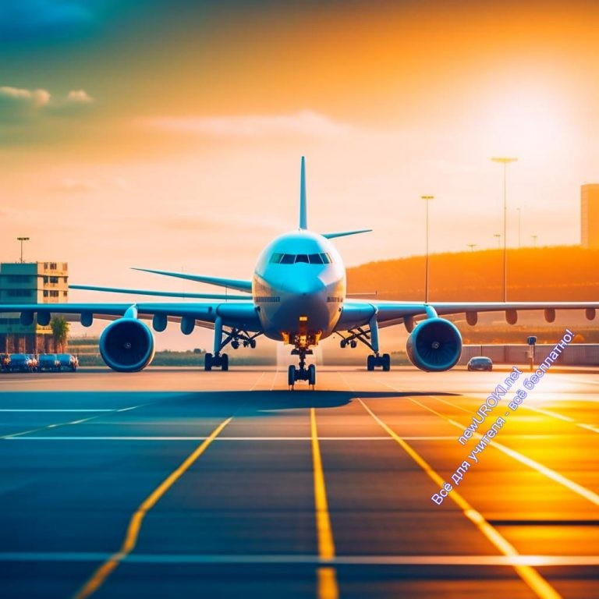 Пассажирооборот, с другой стороны, измеряет объем перевозок пассажиров различными видами транспорта в стране за
определенный период.

Этот показатель измеряется в пассажиро-километрах, что означает суммарное расстояние, на которое пассажиры были перевезены. Пассажирооборот важен для определения спроса на пассажирские услуги и инфраструктуру общественного транспорта. Он также отражает мобильность населения и может быть индикатором уровня развития регионов в стране.

Исходя из этого, можно сделать вывод, что как грузооборот, так и пассажирооборот играют важную роль в планировании и развитии логистической системы РФ. Они предоставляют информацию о том, как данная инфраструктура используется в экономическом и социальном контексте, что позволяет принимать обоснованные решения по ее совершенствованию.

Проблемы и перспективы развития в России

Иллюстративное фото

Проблемы транспортной системы.

Первой и одной из основных проблем — является неравномерность развития различных видов транспорта и всей инфраструктуры в разных регионах.
Например, в Московском регионе и других крупных городах есть хорошо развитый метрополитен и обширная сеть автомобильных дорог, в то время как в удаленных и малонаселенных районах дорожное покрытие может быть плохим, а доступ к автобусам, трамваям и электричкам — ограничен.

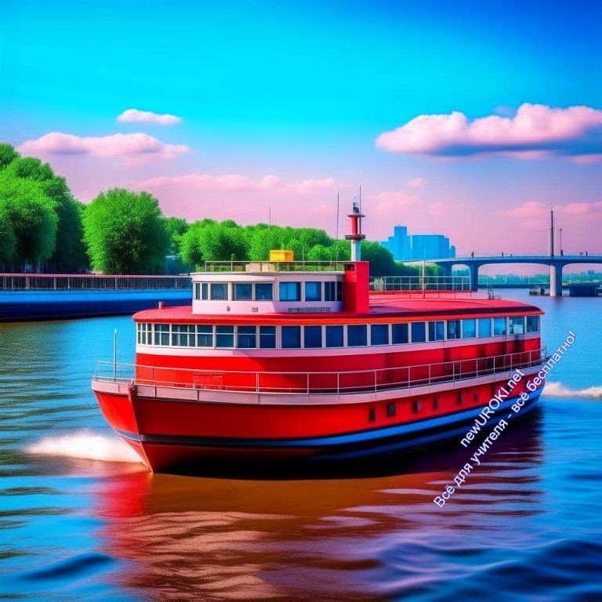Плотность населения в некоторых крупных городах и их пригородах также создает проблемы с перегрузкой и дорожными заторами, что негативно сказывается на экологии и качестве жизни горожан.
Инфраструктурные ограничения — еще одна проблема. Доступность северных и восточных регионов России ограничена из-за сложных климатических условий и труднодоступной местности. Это затрудняет экспорт и импорт товаров, а также взаимодействие с соседними странами.
Безопасность в транспорте — это также одна из наших основных забот. Дорожные происшествия, аварии и несчастные случаи влекут за собой утрату человеческих жизней и материальные убытки.
Экологические проблемы — это еще одна забота. Выбросы загрязняющих веществ в атмосферу от автомобилей и промышленных предприятий ведут к загрязнению воздуха и негативно воздействуют на окружающую среду.

Возможные пути развития.

Иллюстративное фото

Существует несколько путей решения проблем транспортной системы государства.

Развитие инфраструктуры — важный аспект. Необходимо вкладывать средства в строительство и модернизацию дорог, железных дорог, портов и аэропортов. Это улучшит логистическую доступность и способствует развитию регионов.
Развитие общественного транспорта — еще один ключевой аспект. Улучшение автобусных, трамвайных и троллейбусных маршрутов, включая метро, может снизить количество автомобилей на дорогах и, следовательно, дорожные заторы и загрязнение воздуха.
Экологически чистые автомобили, такие как электрические и водородные автомобили, а также развитие городских логистических маршрутов с

использованием экологически чистых технологий, помогут снизить негативное воздействие на окружающую среду.
Инвестиции в технологии и исследования могут способствовать разработке более эффективных и безопасных видов автомобилей и грузовиков.
Уважаемые ученики, развитие транспортной системы — это сложная и многогранная задача, требующая совместных усилий государства, бизнеса и общества. Но при правильном подходе она может привести к улучшению качества жизни и экономическому росту нашей страны. Давайте следить за развитием событий в этой сфере и вносить свой вклад в будущее нашей Родины.

Рефлексия

Иллюстративное фото

Давайте подумаем, какие из видов наиболее важны для России, учитывая ее огромные территории и разнообразные природные условия. Какие виды способствуют экономическому развитию страны, а какие более удобны для путешествий и связи между регионами?
Также мы обсудили проблемы и перспективы развития логистической системы. Какие шаги вы бы предприняли, чтобы улучшить наш транспорт? Может быть, вы видите потенциал в развитии экологически чистых видов автомобилей или совершенствовании инфраструктуры.
Ваши мысли и идеи важны. Давайте делиться своими впечатлениями и обсудим, как можно применить полученные знания на практике.

Заключение

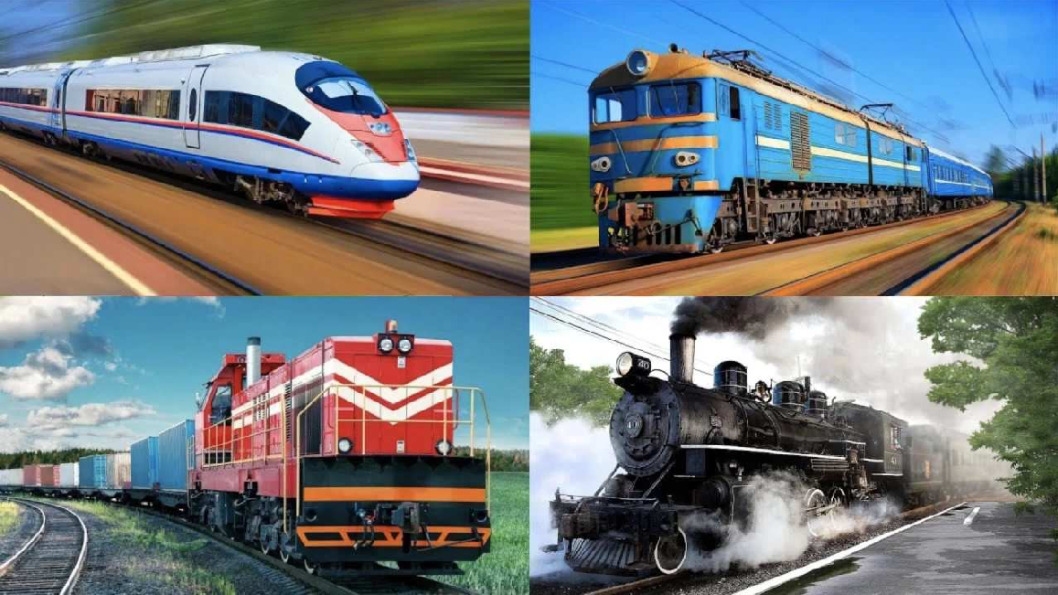Транспорт играет огромную роль в нашей стране, учитывая ее огромные территории и разнообразные природные условия. Мы рассмотрели основные его виды. Каждый из них имеет свои характеристики и специфику, и мы выяснили, что их развитие и взаимодействие играют важную роль в экономическом и социальном развитии России. Мы также обсудили проблемы и перспективы развития транспортной системы.
Эффективное развитие в нашей стране способствует укреплению ее позиций на мировой арене и повышению качества жизни граждан.
Главное, что я хочу, чтобы вы запомнили из этого урока, это понимание важности транспорта для России и то, как он влияет на ее географию и развитие. И будущее нашей страны зависит от того, как мы сможем умело использовать и развивать этот ключевой сектор.
Спасибо за внимание и активное участие в уроке! Надеюсь, что эта информация будет полезной для вас не только на уроке географии, но и в жизни. Удачи вам в учебе и исследованиях!

Домашнее задание
Попросите учеников подготовить краткий доклад о роли одного из изученных видов в экономике России.

Технологическая карта

Скачать бесплатно технологическую карту урока по теме: «Транспорт России»

Смотреть видео по теме

§31 "Транспортный комплекс", География 9 класс, …

Кроссворд

Иллюстративное фото

Скачать бесплатно кроссворд на урок географии в 9 классе по теме: «Транспорт России» в формате WORD

Тесты
Как называется судоходный путь, который проходит через Северный Ледовитый океан?
- Северная дорога
- Северный морской путь
- Арктический маршрут Правильный ответ: b)

Какой вид транспорта используется для перевозки пассажиров под землей в крупных городах?
- Метро
- Трамвай
- Автобус Правильный ответ: a)

Как называются широкие дороги с большой пропускной способностью и высокой скоростью движения?
- Магистрали
- Грунтовые дороги
- Пешеходные дорожки Правильный ответ: a)

Какой вид предназначен для перевозки грузов?
- Пассажирский
- Грузовой
- Экспресс Правильный ответ: b)

Как называется средство передвижения по железным дорогам, перевозящее пассажиров?
- Локомотив
- Вагон
- Поезд Правильный ответ: c)

Как называется важнейший водный путь в России, соединяющий Москву и Волгоград?
- Канал Волга-Дон
- Канал Амур-Южный
- Ладога-Онежское Правильный ответ: a)

Какой вид используется для быстрой перевозки пассажиров между городами?
- Судоходство
- Авиация
- Электрички Правильный ответ: b)

Как называется перевозка грузов и пассажиров на кораблях?
- Сухогрузное судоходство
- Канальное судоходство
- Морское судоходство Правильный ответ: c)

Какой вид используется для перевозки пассажиров и грузов по шоссе?
- Воздушный
- Автомобильный
- Подземный Правильный ответ: b)

Ребус

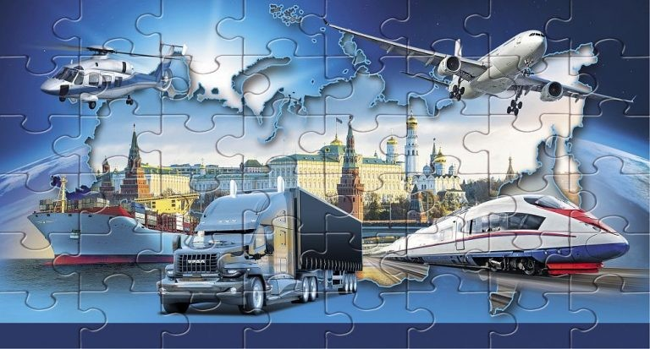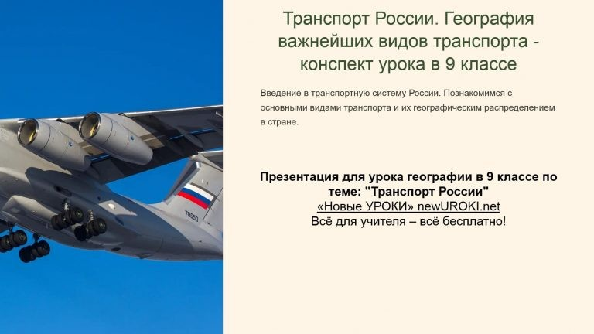Ребус

Если под картинкой написаны буквы и перед ними стоит знак плюс (+), то эти буквы нужно вставить в название картинки. Вставлять может потребоваться как в начало или конец слова, так и куда-то в его середину.
Если под картинкой вместо буквы зачеркнута цифра или знак равенства стоит между цифрой и буквой, то заменять нужно буквы, располагающиеся в названии картинки под этими номерами.
На картинке изображены РУНЫ.
Перевёрнутый вверх ногами рисунок означает, что название картинки следует читать задом наперёд.

Пазлы

Пазлы

(Распечатайте, наклейте на плотную бумагу, разрежьте)

Презентация

Презентация

Скачать бесплатно презентацию на урок географии в 9 классе по теме: «Транспорт России» в формате PowerPoint

Список источников и использованной литературы
  - «Географический аспект развития инфраструктуры» — Андреев И.И., Издательство «Донпресс», Волгоград, 1998, 220 страниц.
  - «Инфраструктурные трансформации: анализ географических аспектов» — Клевцов П.А., Издательство «Трансбук», Казань, 2001, 280 страниц.
  - «Распределение населения и инфраструктурные решения» — Кузнецов А.М. и др., Издательство «Руна», Самара, 2005, 190 страниц.
  - «Анализ логистических решений и грузовых маршрутов» — Михайлов С.С., Издательство «Геоиздат», Ростов-на-Дону, 2003, 240 страниц.
  - «Географические аспекты развития логистики» — Жукова Е.В. и др., Издательство «Наука», Москва, 1997, 310 страниц.
Скачали? Сделайте добро в один клик! Поделитесь образованием с друзьями! Расскажите о нас!

− Слова ассоциации (тезаурус) к уроку: автобус, трамвай, машина, троллейбус, средство, передвижения, логистика, развязка, топливо

 При использовании этого материала в Интернете (сайты, соц.сети, группы и т.д.) требуется обязательная прямая ссылка на сайт newUROKI.net. Читайте "Условия использования материалов сайта"

Типы климата нашей страны —
конспект урока 
От Глеб Беломедведев
Глеб Беломедведев - постоянный автор и эксперт newUROKI.net, чья биография олицетворяет трудолюбие, настойчивость в достижении целей и экспертность. Он обладает высшим образованием и имеет более 5 лет опыта преподавания в школе. В течение последних 18 лет он также успешно работает в ИТ-секторе. Глеб владеет уникальными навыками написания авторских конспектов уроков, составления
сценариев школьных праздников, разработки мероприятий и создания

классных часов в школе. Его талант и энтузиазм делают его неотъемлемой частью команды и надежным источником вдохновения для других.

ПОХОЖИЕ УРОКИ

Типы климата нашей страны — конспект урока

Циркуляции воздушных масс — конспект урока

Природные ресурсы земной коры — конспект урока

Поиск

Поиск

КОНСПЕКТЫ УРОКОВ

Конспекты уроков для учителя Алгебра
Английский язык

Астрономия 10 класс
Библиотека
Биология География
- класс

- класс

- класс

- класс

- класс

- класс Геометрия
Директору и завучу школы Должностные инструкции
ИЗО

Информатика История
Классный руководитель 5 класс
- класс

- класс

- класс

- класс

- класс

- класс Профориентационные уроки
Математика Музыка Начальная школа ОБЖ
Обществознание Право Психология
Русская литература Русский язык
Технология (Труды) Физика Физкультура
Химия Экология Экономика
Копилка учителя

Сценарии школьных праздников

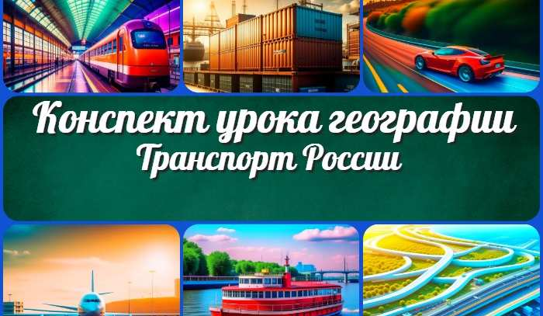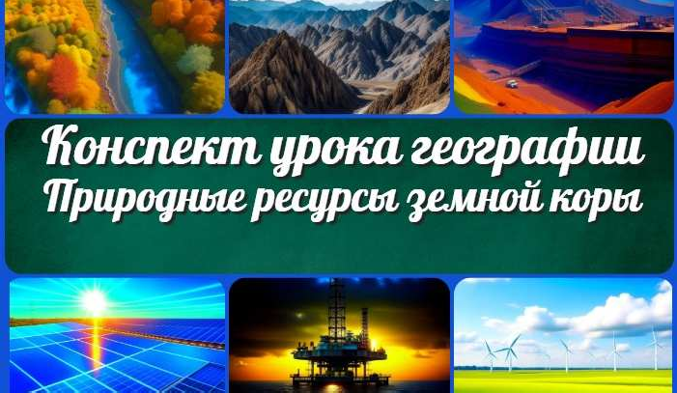
ИНТЕРЕСНЫЕ КОНСПЕКТЫ УРОКОВ

Транспорт России —
конспект урока
Типы климата нашей страны — конспект…

Циркуляции воздушных масс — конспект урока
Природные ресурсы земной коры —…

Новые УРОКИ
Новый сайт от проекта UROKI.NET. Конспекты уроков, классные часы, сценарии школьных праздников. Всё для учителя - всё бесплатно!

Главная О сайте Политика конфиденциальности Условия использования материалов сайта

Добро пожаловать на сайт "Новые уроки" - newUROKI.net, специально созданный для вас, уважаемые учителя, преподаватели, классные руководители, завучи и директора школ! Наш лозунг "Всё для учителя - всё бесплатно!" остается неизменным почти 20 лет! Добавляйте в закладки наш сайт и получите доступ к методической библиотеке конспектов уроков, классных часов, сценариев школьных праздников, разработок, планирования, технологических карт и презентаций. Вместе мы сделаем вашу работу еще более интересной и успешной! Дата открытия: 13.06.2023

